Мои ответы выделены желтым цветом
Внимание! Для выполнения тестовых заданий скачайте и откройте массив данных по ссылке:
https://docs.google.com/spreadsheets/d/1EOEmGcBpokRfYbiNBDQs5XnWG9QGmOSwYKpKiOkhQR4/edit?usp=sharing
1. Во вкладке "Данные об аудитории" информация о пользователях, посетивших наше приложение в ноябре. Чему равен MAU продукта?
*MAU (Monthly Active Users) — это метрика, используемая для измерения активности пользователей в течение одного месяца. Она показывает количество уникальных пользователей, которые взаимодействовали с продуктом, сервисом или приложением хотя бы один раз за последний месяц.
7639168141048216529

2. Используя вкладку "Данные об аудитории", посчитайте, чему будет равен DAU
*DAU (Daily Active Users) — это метрика, которая показывает количество уникальных пользователей, которые взаимодействовали с продуктом, приложением или сервисом хотя бы один раз в течение дня. DAU помогает понять, сколько пользователей активно пользуются продуктом каждый день.
255490560483

3. Используя вкладку "Данные об аудитории", посчитайте, чему будет равен retention первого дня у пользователей, пришедших в продукт 1 ноября
*Retention (удержание пользователей) — это метрика, которая показывает, сколько пользователей продолжает пользоваться продуктом через определенный промежуток времени после первоначального взаимодействия. Retention можно рассчитать как процент пользователей, вернувшихся в продукт через определенное время (например, через 1 день, 1 неделю, 1 месяц) от количества всех новых пользователей.
28,3%26,6%38,5%32,7%

4. На графике изображены retention кривые 2 продуктов. Какие выводы можно сделать, глядя на них?
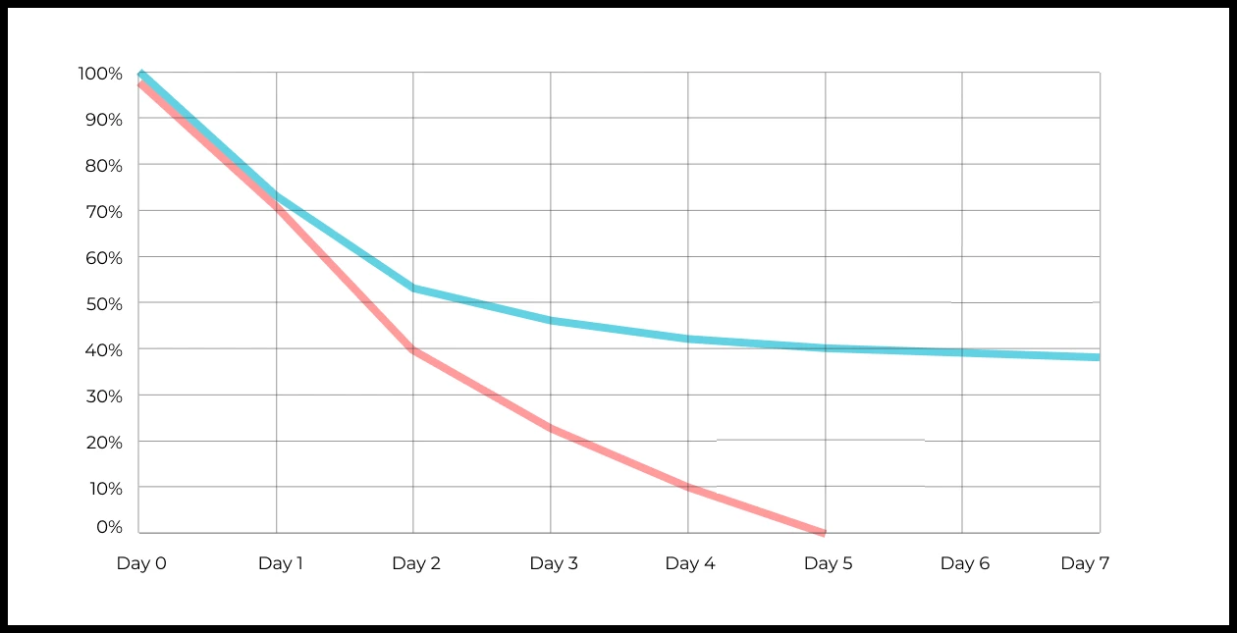
Ваш ответ:

Голубой продукт значительно лучше удерживает пользователей: к 7 дню удерживается около 40%, и кривая выходит на плато. Это говорит о наличии устойчивой ценности и сформированной лояльной аудитории.
Красный продукт имеет критические проблемы с retention — почти все пользователи уходят к 5 дню, что указывает на слабый первый опыт, низкую ценность или проблемы с onboarding.
Оба продукта теряют большинство пользователей в первые 1–2 дня, что делает период Day 0–2 критичным для удержания. Необходимо улучшать первое впечатление, ценностное предложение и первые сценарии взаимодействия.

5. Во вкладке "Данные об аудитории" есть информация о том, сколько объявлений посмотрел каждый пользователь (view_adverts). Посчитайте пользовательскую конверсию в просмотр объявления за ноябрь? (в пользователях)
* Пользовательская конверсия — это метрика, которая показывает, какой процент пользователей выполнил целевое действие по отношению к общему количеству пользователей. В контексте веб-сайтов это может быть действие, такое как просмотр объявления или клик по рекламному баннеру.
41,8%54,7%46,3%39%

6. Используя информацию из вкладки "Данные об аудитории", посчитайте среднее количество просмотренных объявлений на пользователя в ноябре
4,96,25,32,9

7. Мы провели опрос среди 2000 пользователей. Из них 500 «критики», 1200 «сторонники» и 300 «нейтралы». Посчитайте, чему будет равен NPS
* NPS (Net Promoter Score) — это метрика, которая измеряет лояльность пользователей к компании или продукту и делит их на три группы: Сторонники (Promoters) , Нейтралы (Passives), Критики (Detractors). NPS высчитывается как (% сторонников - % критиков).
30%43%40%35%
8. Во вкладке "Данные АБ-тестов" результаты трех несвязанных АБ тестов для ARPU (общая выручка/общее количество пользователей).
Посмотрите на результаты тестов и интерпретируйте их. Напишите значения p-value, которые вы получили.
Подготовьте выводы и рекомендации.
experiment_num - номер эксперимента
experiment_group - группа, в которую попал пользователь
user_id - id пользователя
revenue - выручка, которую сгенерировал пользователь, купив платную услугу продвижения

Ваш ответ:

Тест1: ARPU контроль: 722.46
ARPU тест: 665.74
p-value: 0.6889
Интерпретация: Разницы между тестом и контролем нет — p-value намного больше 0.05.
Вывод: вероятнее всего, изменение не влияет на выручку.

Тест 2: ARPU контроль: 704.65
ARPU тест: 332.93
p-value: 0.00113
Интерпретация: Результат статистически значим (p = 0.001 < 0.05). ARPU в тестовой группе значительно ниже, чем в контрольной.
Вывод: изменение негативно влияет на выручку.

Тест 3: ARPU контроль: 663.21
ARPU тест: 998.67
p-value: 0.0603
Интерпретация: Тест показывает рост ARPU, но p-value чуть выше 0.05. Это означает: результат почти значим, но по классическому порогу 0.05 статистически значимых доказательств недостаточно.
Вывод: эксперимент нужно повторить или накопить больше данных.

Итоговые рекомендации
Эксперимент 1: Никакого эффекта. Можно не внедрять, либо пересмотреть гипотезу.
Эксперимент 2: Значимое снижение ARPU — изменение ухудшает метрику. -> Не внедрять.
Эксперимент 3: Есть тенденция к улучшению, но статистической значимости нет. -> Продлить эксперимент / собрать больше данных.

9. По датасету с листерами посчитайте средний доход на пользователя
121.2156.470.930.7средняя здесь не применима

10. По датасету с листерами посчитайте медиану возраста пользователя
27,4228 27,9327медиана здесь не применима

11. Какой график лучше всего подходит для отображения разброса цен на товары в разных магазинах?
*возможно несколько вариантов ответа
Линейный графикКруговая диаграммаЯщик с усами (box plot)
Гистограмма

12. На каком графике бимодальное распределение? Ответ номер 3

№1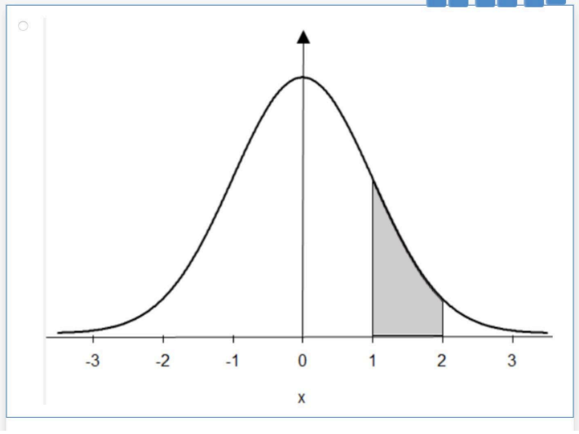
№2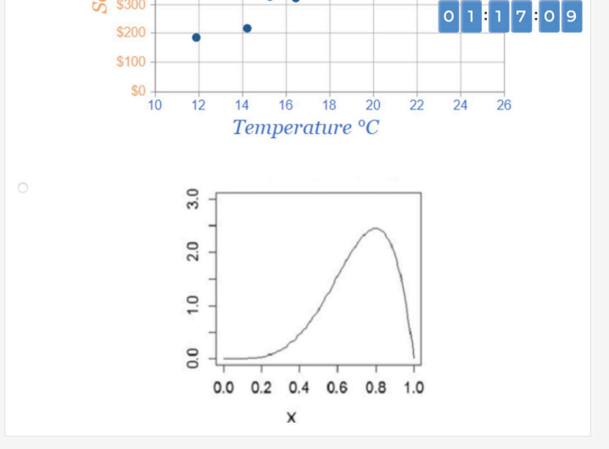
№3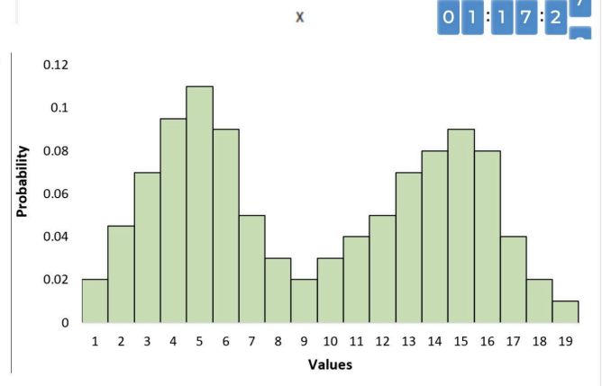
№4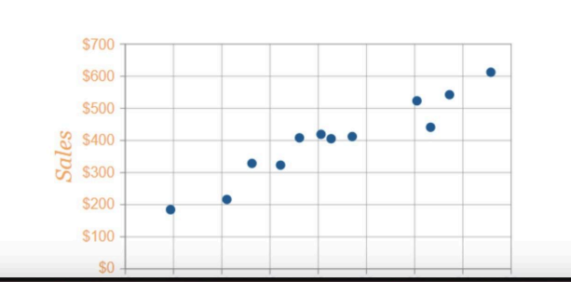

13. Какая случайная величина имеет наибольшую дисперсию данных по следующим графикам плотности распределения? Ответ номер 3

№1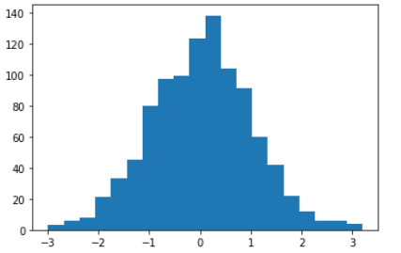
№2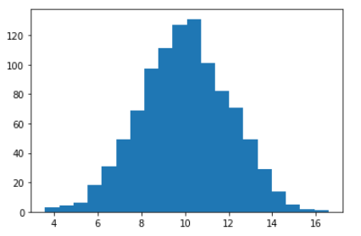
№3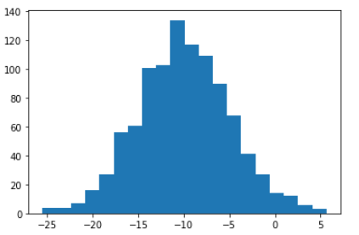
№4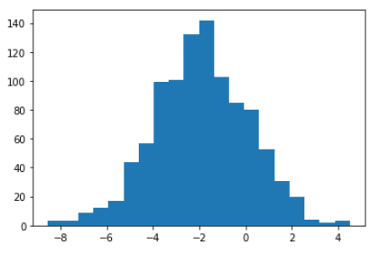

14. На каком графике можно посчитать коррелцияю?
*возможно несколько вариантов ответа.
Ответ: Correlation Heatmap и ScatterPlot
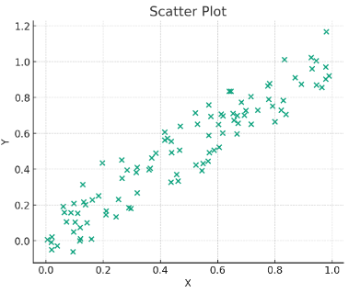
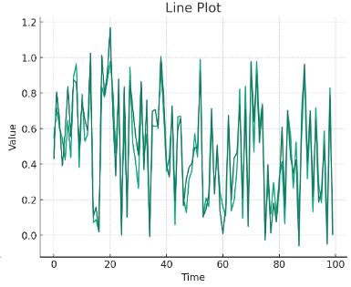
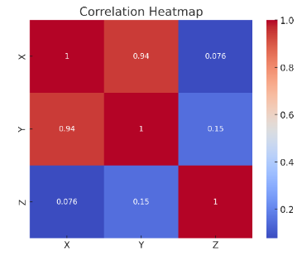
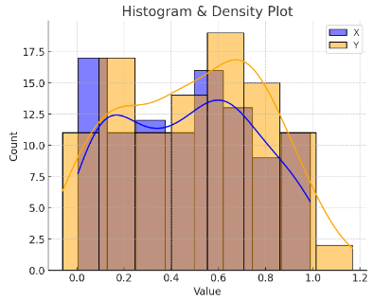

15. Что значит, если при проверке гипотез мы получили p-value = 0.05?
Это означает, что нет никакой статистически значимой разницы между группами
Есть 5% вероятность случайно получить такой или еще более экстремальный результат, если нулевая гипотеза верна
Это означает, что результаты эксперимента на 95% точны
Это говорит о том, что альтернативная гипотеза верна с вероятностью 95%

16. Какой метод наиболее подходит для проверки гипотезы о равенстве средних двух выборок из нормального распределения?
t-тестХи-квадрат тестАнализ дисперсии (ANOVA)Корреляция Пирсона

17. Как интерпретировать квартили в распределении доходов пользователей?
Показывают максимальный и минимальный доход
Делят данные на четыре равные части
Указывают на наиболее часто встречающийся доход
График плотности распределения вещества во вселенной

18. Были получены следующие результаты. Коллеги просят вас подтвердить их и сделать окончательный вывод по эксперименту.
      - Вариант A (контрольная группа) — 100 047 501 посетитель, 1003 платежа.
      - Вариант B (тестовая группа) — 100 001 055 посетителей, 1099 платежей.
Какие рекомендации вы бы дали, основываясь на этих данных?

Ваш ответ:

Конверсия:
- A: 1003 / 100 047 501 = 0.00001003
- B: 1099 / 100 001 055 = 0.00001099
Рост конверсии ≈ +9.7%
Статистика:
- z-статистика: 2.11
- p-value: 0.035
→ Разница статистически значима на уровне 5%.
При таких больших трафиках вероятность случайности минимальна.

Рекомендации:
Вариант B можно рекомендовать к внедрению, поскольку он значимо улучшает конверсию. Из-за сверхмалых конверсий (<< 0.1%) важно:
- проводить постепенное rollout-внедрение (например, 10% → 50% → 100%);
- Мониторить дополнительные метрики: средний чек, количество возвратов, качество платежей, стабильность работы системы.
Итог:
Вариант B показывает достоверное улучшение примерно на 9–10% и рекомендуется к внедрению под контролем метрик.

